がんゲノムプロファイリング検査
院外用
病理組織検体情報提供書

遺伝子プロファイリング検査施行に当たり、下記を参照して頂き、準備をお願いいたします。
以下 ①②③及び④ご準備後 本票のコピーもご提出下さい。
（準備の際は，□にチェックを入れご確認ください)

□ ①パラフィン包埋ブロック
□ ②上記ブロックより新たに作製したHE染色標本 1枚
HE標本は返却致しません (貴院保管HEの送付は不可です)。
・包埋ブロックは病変を代表する1ブロックでお願い致します。
・原則, 組織面積25mm²以上, 腫瘍細胞率30％以上,3年以内作製のブロックが対象です。
・HE染色標本１枚（バーチャルイメージ可）は迅速な標本評価に使用します。
・貴院での病理番号をご記載下さい (下記③との照会に使用致します)。

ブロック提出が難しいときは次ページに沿った未染標本をお願いします。
□ スライドガラス（未染標本厚さ 5µm）
・組織表面積25㎜²以上の場合、15枚
・組織表面積25㎜²以下提出枚数は下記の公式で計算してください。
提出枚数＝10＋1/(0.005ｘ組織表面積）
（例：組織表面積10㎜²ならば10+1/(0.005x10)＝30枚）
・薄切順の通し番号をスライドガラスに記載し１ガラスに1切片のみ貼付して下さい。
（②でお願いする貴院の病理番号は不要です)
・未染標本薄切後 （15枚必要なら16枚目）のHE作製をお願い致します（下図）。
HE染色標本に貴院での病理番号をご記載下さい。腫瘍の残存量を評価いたします。
このHE標本は返却いたしません。
□ ③貴院の病理診断書のコピー

□ ④ご提出頂く病理組織検体の条件
・検体採取部位：
・固定に用いたホルマリン： □10%中性緩衝ホルマリン □その他( ）
・ホルマリン固定時間： □24時間以内 □24-48時間 □48時間以上（ 日間） □不明
・検体採取法： □手術 □生検
・検体採取日： 年 月 日
・検体の脱灰： □なし □EDTA脱灰 □その他の脱灰 （ ）

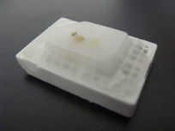
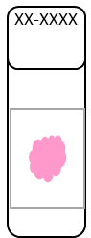

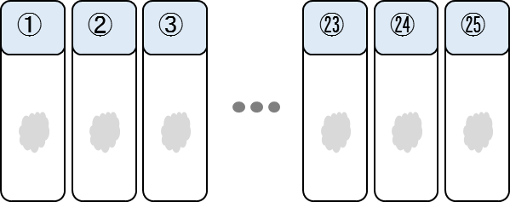
⑮

遺伝子解析に用いる未染標本作製(次ページ)に関して多くの注意点があり、原則としてブロックの提出をお願いいたします。

＜未染標本作製時の注意点>
貴院にて未染標本を作製して頂く場合には以下の点にご留意ください。
1) マスク、帽子、手袋、ガウンの着用 (それぞれ、新たなディスポーザブル製品を使用すること)の上、薄切前に必ずミクロトームを清掃の上、刃を交換し他検体の混入（コンタミネーション）がないようにご配慮ください。
2) 薄切水槽は十分洗浄してから使用し始めて下さい。ディスポの容器などを使用することもコンタミネーションを防ぐ方法となります。水槽の水は症例ごとに新しい水に交換して下さい。
3）脱灰（EDTA脱灰は除く）した検体は検査できません。なお、EDTA脱灰でも検査不能の場合がありますので、ご留意下さい。
4）標本作製費、送料等につきましては、貴院にてご負担下さいますようお願いいたします。
5）貸し出されたブロックの返却はエキスパートパネル終了後になります。通常1～2ヶ月で返却の手続きを致します。
6）検体の大きさによっては未染標本提出のご施設には追加標本作製をお願いする場合がございます。

送付先 〒241-8515 神奈川県横浜市旭区中尾二丁目３番２号 神奈川県立がんセンター

（担当医）@USERSECTION 科 ＠USERNAME

TEL：045-520-2222 (代表) 内線

（問合せ先：神奈川県立がんセンター・がんゲノム診療センター 内線：5689 or 5201）

